"День здоровья" спортивно-массовое мероприятие

Учитель: Я желаю вам здоровья. Это самое ценное, что есть у людей, а значит его надо беречь, Наши ребята это хорошо знают. Я приглашаю всех принять участие увлекательном состязании. Сегодня соревнуются 4 команды. Представление команд. Капитаны команд сдать рапорт .
Капитаны команд по очереди сдают рапорт.
Рапорт «Команда, Равняйсь! Смирно!; Наша команда!_____ Наш девиз!______. Капитан команды _______Ф.И_____. Эмблему относит на стол судьям.

Учитель: А сейчас я предлагаю командам и классным руководителям встать в круг, взяться за руки и под музыку повторять движения за мной:
1 идем вправо, ускоряем шаг, еще ускоряем, побежали……
2 идем влево, ускоряем шаг, еще ускоряем, побежали……
3 повернулись, посмотрели друг на друга, улыбнулись…
4 а теперь покажите, какие вы дружные: подойдите все в центр своего круга и
обнимитесь… Молодцы!
5 поднимите вверх руки и поаплодируйте друг другу!

ЗАРЯДКА
Прежде чем отправиться на поляну команды должны ответить на вопросы (за
каждый ответ по баллу)
Вопросы:
1 Какого цвета олимпийский флаг? (Белый)
2 Сколько колец на олимпийском флаге? (Пять колец)
3 Какая страна является родиной Олимпийских игр? (Греция)
4 Через сколько лет проходят летние Олимпийские игры? (Через четыре года)
5 Кому посвящались олимпийские игры в Древней Греции? (Богу богов Зевсу)
6 Какого цвета олимпийские кольца? (Синий, черный, красный, зеленый, желтый.)
7 Чем награждается чемпион современных Олимпийских игр? (Золотой Олимпийской
медалью)
8 Девиз олимпийских игр? (Быстрее, выше, сильнее)
9 Кто был инициатором начала олимпийского движения? (П. Кубертен)
10 Чем награждали чемпиона Олимпийских игр, в Древней Греции? (Оливковым венком)
10
11 Сколько золота содержит Олимпийская медаль? (Не менее 6 грамм )
12 В каком году олимпиада проводилась в России? (2014)
13 В каком городе была олимпиада в 2014 году? (Сочи)
14 Принимают ли участие в олимпиаде дети до 16 лет? (Нет, только с 18)
15 Участвуют ли в олимпиаде женщины? (Да)

Станция № 1. Интеллектуальная разминка «Альтернатива»
Ведущий: «Это игра в слова. Командам предлагается разгадать по две анаграммы (слово, образованное перестановкой букв). Первое загаданное слово означает «вид массовых состязаний, соревнований».
Анаграммы команде № 1 Тарпидасака (спартакиада). Бйлесоб (бейсбол).
Анаграммы команде № 2 Далипомиа (олимпиада). Афзияадзрк (физзарядка).
Анаграммы команде № 3 Гнёфидсривн (виндсёрфинг). Есектлон (скелетон).
Анаграммы команде № 4 Закллсоааиен (скалолазание). Еесрокрдмн (рекордсмен).
Станция № 2. «Хорошая пословица поднимет любого молодца»
Ведущий: «Это конкурс пословиц о здоровье. «И что нам горе, когда пословиц море».
За каждую правильно названную пословицу начисляется один балл.
На самом деле пословиц о здоровье - великое множество. Сейчас
я буду начинать пословицу, а вы должны ее закончить (пословицы не повторяют названные).
(Обращается по очереди к командам)
Двигайся больше - проживешь (дольше);
Профилактика старенья - в бесконечности (движенья);
Чисто жить - здоровым (быть);
Кто аккуратен, тот людям (приятен);
Не в меру еда - болезнь и (беда);
Ешь да не жирей - будешь (здоровей);
Зелень на столе - здоровье на (сто лет);
Кто рано встает, тому (Бог дает);
Не пеняй на соседа, когда спишь (до обеда);
Слабеет тело без (дела);
Без дела жить - только небо (коптить);
Хлеб на ноги ставит, а вино (валит);
Кто курит табак, тот сам себе (враг);
Табак здоровье разрушает и ума (не прибавляет);
Курильщик - сам себе (могильщик);
Если хочешь долго жить - (брось курить);
Кто спортом занимается, тот силы (набирается);
Спорт - эликсир (жизни);
Здоровье сгубишь - новое (не купишь);
Береги платье снову, а здоровье (смолоду)».
Станция № 3. Викторина «Мозговой штурм»
Ведущий: «Командам будет задана серия вопросов , касающиеся всех составляющих понятия «ЗОЖ». За правильный ответ - один балл. Победит та команда, которая за две минуты ответит правильно на большее количество вопросов.
Вопросы № 1:
Что на свете дороже всего? (здоровье);
Площадка для бокса (ринг);
Сочный съедобный плод садовых деревьев (фрукт);
Сколько колец в символе Олимпийских игр? (пять);
Спортивный вид, называемый «королевой спорта» (лёгкая атлетика);
Какая ягода бывает черной, красной, белой? (смородина);
Прибор для измерения температуры (термометр);
Вареные в воде фрукты (компот);
Сколько у здорового человека зубов? (32);
Специалист по поднятию тяжестей (штангист).
Вопросы № 2:
Сушеный виноград (изюм);
Вино, все спиртные напитки (алкоголь);
Люди, не употребляющие пищу животного происхождения (вегетарианцы);
Спортивный переходящий приз (кубок);
Какое лекарственное животное рекламирует Дуремар в сказке А. Толстого? (медицинскую пиявку);
Короткие характерные голосовые звуки, выражающие веселье (смех);
Лед, снег, чай, пар, туман одним словом (вода);
Для профилактики рахита и правильного формирования скелета маленьким детям дают пить (рыбий жир - витамин Д);
Главный командный пункт человеческого организма (головной мозг);
Совокупность предупредительных мероприятий (профилактика).
Вопросы № 3:
Синдром приобретенного иммунодефицита (СПИД);
Что без языка сказывается (чувствуется)? (болезнь);
Теннисная площадка (корт);
Для футбола - мяч, для бадминтона (волан);
Какой ценный продукт дает человеку пчела? (мед);
Какие болезни может лечить кошка? (сердечно-сосудистые);
Девиз Олимпийских игр («Быстрее! Выше! Сильнее!»);
Ледовая площадка (каток);
Она является залогом здоровья (чистота);
Наука, изучающая строение тела человека (анатомия).
Вопросы № 4:
Живой мотор, приводящий в движение кровь человека (сердце);
Вид спорта, в который «играют настоящие мужчины» (хоккей);
Сушеный абрикос без косточки (курага);
Из скольких человек состоит футбольная команда? (из 11);
Ощущение большого душевного удовлетворения, чувство веселья (радость);
Физическая или нравственная стойкость, выносливость (закалка);
На квадратиках доски короли свели полки - игра (шахматы);
Европа - голубое олимпийское кольцо, Азия - желтое, Африка - черное, Австралия - зеленое, Америка - (красное);
Ковер для борьбы дзюдо (татами);
Жвачка сохраняет зубы (нет).

Станция № 4 «Дарц»
Метание дротиков в мишень. Каждый участник команды метает по 3 дротика, команда набравшая наибольшее количество очков побеждает.
Инвентарь: набор для дарца, калькулятор.

Станция № 5 «Меткий футболист»
1-й вариант
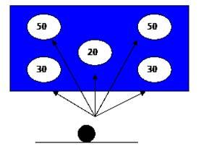
- Ворота
- Мяч
- Количество очков за попадание в данную зону
На футбольные ворота натягивается полотно с вырезами, снизу над каждым проемом ставится количество очков. Мяч устанавливается на дистанцию 5-8 метров. Побеждает команда набравшая наибольшее количество очков.

Станция № 6 «Угадай-ка»
С помощью 3 подсказок мимикой и жестами показать, что написано в задании

«Попадание мячом в цель, навесом»
На расстоянии 8-10 м. устанавливается кегли. Каждый участник команды получает право на один бросок, он должен навесным броском постараться сбить пирамиду из кегль. После каждого броска мяч возвращается команде. Если пирамида сбита, ее устанавливают на прежнее место. Побеждает команда, у которой больше точных попаданий.
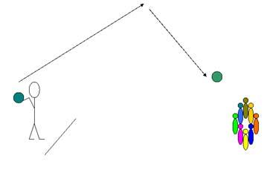
- мяч не летит, а катится по земле, пущенный рукой
- игроки пинают мяч ногой
- игроки бросают мяч обеими руками из-за головы

«Передал - садись!»
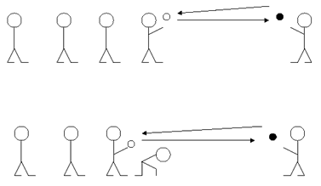
Игроки делятся на несколько команд, по 7 - 8 человек в каждой и строятся за общей линией старта в колонну по одному. Впереди каждой колонны лицом к ней на расстоянии 5 - 6 м становятся капитаны. Капитаны получают по волейбольному мячу. По сигналу каждый капитан передает мяч первому игроку своей колонны. Поймав мяч, этот игрок возвращает его капитану и приседает. Капитан бросает мяч второму, затем третьему и последующим игрокам. Каждый из них, вернув мяч капитану, приседает. Получив мяч от последнего игрока своей колонны, капитан поднимает его вверх, а все игроки его команды вскакивают. Выигрывает команда, игроки которой быстрее выполнят задание.

«Метание воздушных шариков»
Конкурс проходит в два этапа. Задача участников в том, чтобы как можно дальше кинуть воздушный шар. Второй этап. Теперь их задание усложняется. Они должны кинуть шарики назад. Побеждает тот, у кого дальше всех улетит шарик.
«Прыгунки»
Дети делятся на две команды и строятся в колонны один за другим. За сигналом ведущего участники каждой команды исполняют прыжок, отталкиваясь двумя ногами с места. Первый прыгает, второй стает на то место, до которого допрыгнул первый, и прыгает дальше. Мальчики прыгают спиной вперед, девочки лицом вперед. Когда все игроки прыгнут, ведущий измеряет всю длину прыжков первой и второй команды. Выигрывает та команда, которая прыгнула дальше.
Инвентарь:
- рулетка.
«Бег с препятствиями»
Каждый участник команды добегает до назначенной линии и берет карточку на которой нарисован вид упражнений (скакалки 10 прыжков, отжимания 15 раз, приседания, чеканка на теннисной ракетке 20 раз, прыжки на месте и т.д.) после выполнения бежит к своей команде и передает эстафету следующему участнику. Команда которая быстрее выполнит задания побеждает.
«Бешеные шашки».
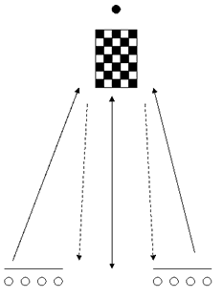
Две команды, 1-й игрок бежит до шахматной доски и делает только один ход шашкой, и бежит к своей команде, передовая эстафету следующему игроку. Следующий игрок проделывает тоже, что и первый. Игра ведется до победы как в игре в шашки. Если какая та команда отстает в беге, то у игрока другой команды есть больше времени подумать над ходом.
- Черный круг (судья). Следит за правила игры в шашки
- Шахматная доска с фишками
- Каждый имеет право на один ход у доски
«Мяч в корзину»
Участники добегают до линии с мячом в руках и делают по одному броску в корзину (которую держит капитан команды). Побеждает команда которая быстрее и больше забросит мячей.
Инвентарь:
- мячи теннисные (волейбольные, гандбольные),
- корзины,
- конусы.

«Снайпер»
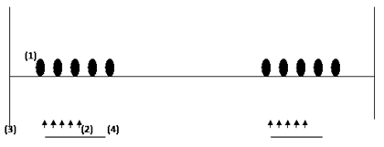
Пять человек надувают шары и бегут привязывать их на канат, после того как пятый шар привязан, следующие пять участников по очереди бегут на «огневого» рубежа, бросив дротик (копьё-дартц), поразить им цель (воздушный шар) и передать эстафету следующему участнику. Эстафета продолжается до тех пор пока не будут поражены все мишени.
Побеждает команда быстрее выполнившая задание.
Инвентарь:
- воздушные шары,
- дротики,
- канат.
«Стенка на стенку»
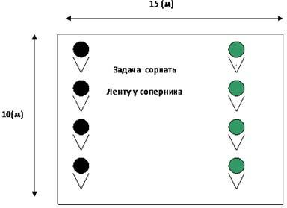
Соперники должны различными действиями сорвать ленты у всех игроков противника.
Инвентарь:
- ленты,
- веревки.

«Кто сильнее?»
Играют три человека. Детям одевают ремни которым привязывают веревки на равном расстоянии друг от друга, образуя р треугольник или квадрат (играют 4 человека). В 1,5–2 м от каждого ребенка ставится флажок или кубик (любой яркий предмет). По сигналу ведущего соревнующиеся стремятся, овладеть своим флажком (предметом), увлекая за собой соперников. Кому это удастся, тот победитель.
Инвентарь:
- ремни,
- канаты,
- конусы,
- флажки.
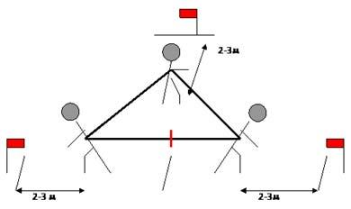

4. Подведение итогов мероприятия.

